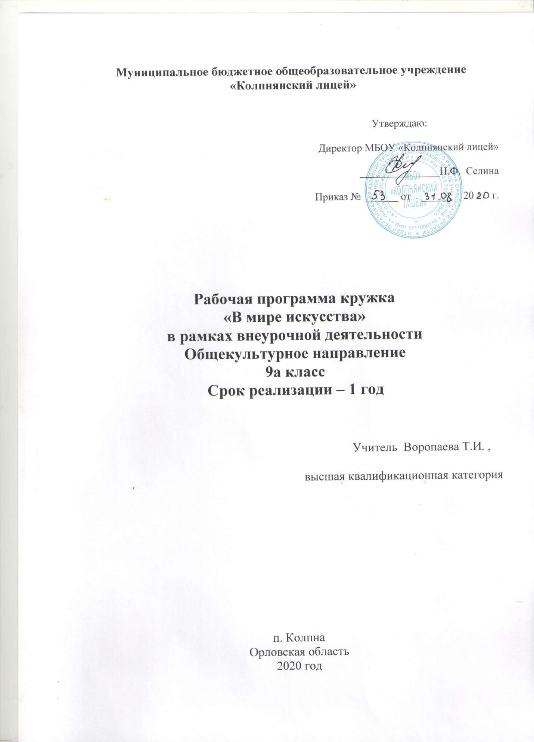

Рабочая программа кружка «В мире искусства» в рамках внеурочной деятельности для обучающихся 9 класса составлена на основе следующих документов:
1. Закон РФ «Об образовании в Российской Федерации» №273-ФЗ от 29.12.2012г
2. Федеральный государственный образовательный стандарт основного общего образования (утвержден приказом Министерства образования и науки РФ № 1897 от 17.12.2010 г).
3. Письмо Минобрнауки России от 14.12.2015 N 09-3564 "О внеурочной деятельности и реализации дополнительных общеобразовательных программ"
4. Концепция духовно-нравственного развития и воспитания личности гражданина России (А.Я. Данилюк, А. М. Кондаков, В. А. Тишков – изд. Просвещение 2013г.
5. Программы внеурочной деятельности. Начальное и основное образование / [В. А. Горский, А. А. Тимофеев, Д. В. Смирнов и др.] ; под ред. В. А. Горского. — 4-е изд. — М. : Просвещение, 2014.
6.Основная образовательная программа основного общего образования МБОУ «Колпнянский лицей»
7. План внеурочной деятельности МБОУ «Колпнянский лицей»» на 2019-2020 учебный год.

Место внеурочной деятельности в учебном плане МБОУ «Колпнянский лицей »
Согласно учебному плану МБОУ «Колпнянский лицей» на 2019-2020 учебный год на внеурочную деятельность «В мире искусства » на уровне основного общего образования отводится 1 час в неделю, 34 часа в год.

Личностные и метапредметные результаты освоения программы кружка «В мире искусства »
Личностные результаты:
У обучающегося будут сформированы:
-оценка и самооценка художественно-творческих возможностей; умение вести диалог, аргументировать свою позицию;
- чувства гордости за свою Родину, российскую культуру и искусство, основы гражданской идентичности; - ответственное отношение к учению, инициативность и самостоятельность в решении учебно-творческих задач; готовность и способность к саморазвитию и самообразованию;-уважительное и доброжелательное отношение к другому человеку, его мнению, мировоззрению, культуре, языку, вере; готовность и способность вести диалог с другими людьми и достигать в нем взаимопонимания;
Обучающийся получит возможность для формирования:
-умений осознавать и определять свои эмоции по отношению к предметам искусства;
-уважительного отношение к иному мнению;
-эстетического восприятия окружающей действительности, желания посещать музеи и выставки;
Метапредметные результаты:
Обучающиеся научатся:
-сравнивать, анализировать, обобщать, устанавливать связи и отношения между явлениями культуры;
- ставить и формулировать проблемы;
- осознанно и произвольно строить сообщения в устной форме, в том числе творческого и исследовательского характера;
- установление причинно-следственных связей;
-иметь представление о жанрах и стилях классического и современного искусства, особенностях художественного языка;
-определять принадлежность художественных произведений к одному из жанров на основе характерных средств выразительности;
- признавать возможность существования различных точек зрения и права каждого иметь свою точку зрения и оценку событий.
Обучающиеся получат возможность научиться:
- осуществлять расширенный поиск информации в соответствии с исследовательской задачей с использованием ресурсов библиотек и сети Интернет;
-сравнивать и группировать такие культурные объекты, как театр, кино, музей, выставка.
-использовать различные способы поиска информации;
- знать термины, названия видов искусства, правила посещения выставок и мастер-классов.
- владеть логическими действиями сравнения, определять последовательность событий.

Форма организации занятий:
1. Теоретические занятия, беседы о видах искусства
2. Просмотр документальных и художественных фильмов.
3. Презентации о деятелях искусства
4. Посещение музеев и выставок

Содержание программы кружка по внеурочной деятельности (34 часа)
Раздел 1. Воздействующая сила искусства (9 часов)
Выражение общественных идей в художественных образах. Искусство как способ идеологического воздействия на людей. Способность искусства внушать определенный образ мыслей, стиль жизни, изменять ценностные ориентации. Композиция и средства эмоциональной выразительности разных искусств. Синтез искусств в усилении эмоционального воздействия на человека.
Примерный художественный материал
Знакомство с произведениями разных видов искусства, их оценка с позиции позитивных и/или негативных влияний на чувства и сознание человека (внушающая сила, воздействие на эмоции, манипуляция сознанием, поднятие духа и т.п.).
Протест против идеологии социалистического строя в авторской песне, рок-музыке.
Изобразительное искусство.
Наскальная живопись, языческие идолы, амулеты.
Храмовый синтез искусств.
Триумфальные арки, монументальная скульптура, архитектура и др.
Искусство Великой Отечественной войны (живопись А.Дейнеки, П. Корина и др., плакаты И. Тоидзе и др.).
Реклама (рекламные плакаты, листовки, клипы), настенная живопись (панно, мозаика, граффити).
Музыка.
Языческая культура дохристианской эпохи (ритуальные действа, народные обряды, посвященные основным вехам жизни человека).
Духовная музыка «Литургия», «Всенощное бдение», «Месса» и др.
Музыкальная классика и массовые жанры (Л.Бетховен, П. Чайковский, А. Скрябин, С. Прокофьев, массовые песни).
Песни военных лет и песни на военную тему.
Музыка к кинофильмам (И. Дунаевский, Д. Шостакович, С. Прокофьев, А. Рыбников и др.)
Современная эстрадная отечественная и зарубежная музыка. Песни и рок-музыка (В. Высоцкий, Б. Окуджава, А. Градский, А. Макаревич, В. Цой и др., современные рок-группы).
Компенсаторная функция джаза (Дж. Гершвин, Э. Фицджеральд, Л. Утесов, А. Цфасман, Л. Чижик, А. Козлов и др.).
Литература.
Произведения поэтов и писателей 19-20 вв.
Поэзия В. Маяковского.
Стихи поэтов-фронтовиков, поэтов-песенников.
Экранные искусства, театр.
Рекламные видеоклипы.
Кинофильмы 40-50-х гг. ХХ в.
Экранизации опер, балетов, мюзиклов (по выбору учителя).
Художественно-творческая деятельность учащихся
Показ возможностей манипуляции сознанием человека средствами плаката, рекламной листовки, видеоклипа и др., в которых одно и то же явление представлено в позитивном и негативном виде.
Создавать эскизы для граффити, сценария клипа, раскадровки мультфильма рекламно-внушающего характера.
Подбирать и анализировать различные художественные произведения, использовавшиеся в разные годы для внушения народу определенных чувств и мыслей.
Создание художественного замысла и воплощение эмоционально-образного содержания музыки сценическими средствами.

Раздел 2. Искусство предвосхищает будущее (7 часов)
Порождающая энергия искусства – пробуждение чувств и сознания, способного к пророчеству. Миф о Кассандре. Использование иносказания, метафоры в различных видах искусства. Предупреждение средствами искусства о социальных опасностях. Предсказания в искусстве. Художественное мышление в авангарде науки. Научный прогресс и искусство. Предвидение сложных коллизий 20-21 веков в творчестве художников, композиторов, писателей авангарда. Предвосхищение будущих открытий в современном искусстве.
Примерный художественный материал
Постижение художественных образов различных видов искусства, освоение их художественного языка. Оценка произведений с позиции предвосхищения будущего, реальности и вымысла.
Изобразительное искусство.
«Купание красного коня» К. Петров-Водкин
«Большевик» Б.Кустодиев
«Рождение новой планеты» К. Юон
«Черный квадрат» К. Малевич
«Герника» П. Пикассо
Произведения Р. Делоне, У. Боччони, д. Балла, Д. Северини и др.
Живопись символистов (У. Блейк, К. Фридрих и др.).
Музыка.
Сочинения С. Прокофьева, Д. Шостаковича, А. Шнитке и др.
Музыкальные инструменты (терменвокс, волны Мартено, синтезатор).
Цветомузыка, компьютерная музыка, лазерные шоу (н. Римский-Корсаков, А. Скрябин, Э. Артемьев, Э. Денисов, А. Рыбников, В. Галлеев, Ж.М. Жарр и др.).
Авангардная музыка: додекофония, серийная, конкретная музыка, алеаторика (А. Шенберг, К. Штокхаузен, Ч. Айвз и др.).
Рок-музыка
Литература.
Произведения Р. Брэдбери, братьев Стругацких, А. Беляева, И. Ефремова и др. (по выбору учителя).
Экранные искусства, театр.
Кинофильмы: «Воспоминания о будущем» Х. Райнла, «Гарри Поттер» К. Коламбуса, «Пятый элемент» Л. Бессонна, «Солярис» А. Тарковского, «Капитан Немо» В. Левина и др. (по выбору учителя).
Художественно-творческая деятельность учащихся
Анализ явлений современного искусства (изобразительного, музыкального, литературы, кино, театра), в котором есть скрытое пророчество будущего в произведениях современного искусства и обоснование своего мнения.
Составление собственного прогноза будущего средствами какого-либо вида искусства.
Создание компьютерного монтажа фрагментов музыкальных произведений (звукосочетаний) на тему «Музыка космоса».

Раздел 3. Дар созидания. Практическая функция. (10 часов)
Эстетическое формирование искусством окружающей среды. Архитектура: планировка и строительство городов. Специфика изображений в полиграфии. Развитие дизайна и его значение в жизни современного общества. Произведения декоративно-прикладного искусства и дизайна как отражение практических и эстетических потребностей человека. Эстетизация быта. Функции легкой и серьезной музыки в жизни человека. Расширение изобразительных возможностей искусства в фотографии, кино и телевидении. Музыка в кино. Монтажность, «клиповость» современного художественного мышления. Массовые и общедоступные искусства.

Примерный художественный материал
Изучение особенностей художественных образов различных искусств, их оценка с позиции эстетических и практических функций. Знакомство с формированием окружающей среды архитектурой, монументальной скульптурой, декоративно-прикладным искусством в разные эпохи.
Изобразительное искусство.
Здания и архитектурные ансамбли, формирующие вид города или площади (Афинский Акрополь, Соборная площадь Московского Кремля, панорама Петропавловской крепости и Адмиралтейства в Петербурге и др.); монументальная скульптура («Гаттамелата» Донателло, «Медный всадник» Э. Фальоне и др.); предметы мебели и посуды.
Дизайн современной среды (интерьер, ландшафтный дизайн).
Музыка.
Музыка в окружающей жизни, быту.
Музыка как знак, фон, способ релаксации; сигнальная функция музыки и др.
Музыка в звуковом и немом кино.
Музыка в театре, на телевидении, в кино (на материале знакомых учащимся классических музыкальных произведений – по выбору учителя).
Литература.
Произведения русских и зарубежных писателей (А. Пушкин, Н. Гоголь, М.Салтыков-Щедрин, Н. лесков, П. Толстой, А. Чехов, С. Есенин и др.; У. Шекспир, Дж. Свифт, В. Скотт, Ж.Б. Мольер и др.) (из программы по литературе – по выбору учителя).
Экранные виды искусства, театр.
Кинофильмы: «Доживем до понедельника» С. Ростоцкого, «Малыш и Карлсон, который живет на крыше» В. Плучека и М. Микаэляна, «Шербургские зонтики» Ж. Деми, «Человек дождя» Б. Левинсона, «Мулен Руж» Б. Лурмэна и др. (по выбору учителя).
Художественно-творческая деятельность учащихся
Выполнение проекта (рисунок, чертеж, макет, описание) какого-либо предмета бытового назначения. Проектирование детской игровой площадки; изготовление эскиз-проект ландшафтного дизайна сквера, парка или дизайна интерьера школьной рекреации, столовой.
Оформление пригласительного билета, поздравительной открытки, эскиза одежды с использованием средств компьютерной графики.
Создание эскиза панно, витража или чеканки для украшения фасада или интерьера здания. Создавать украшения или эскизы украшений предметов быта, с использованием средств компьютерной графики.
Разработка и проведение конкурса «Музыкальные пародии». Разработка эскизов костюмов и декораций к школьному музыкальному спектаклю. Составление программы концерта, конкурса, фестиваля искусств. Создавать их художественное оформление.
Проведение исследования на тему «Влияние классической/популярной музыки на состояние комнатных растений и домашних животных».

Раздел 4. Искусство и открытие мира для себя. (8 часов)
Вопрос себе как первый шаг к творчеству. Красота творческого озарения. Совместная работа двух типов мышления в разных видах искусства. Творческое воображение на службе науки и искусства - новый взгляд на старые проблемы. Искусство в жизни выдающихся людей. Информационное богатство искусства. Специфика восприятия временных и пространственных искусств. Исследовательский проект.
Примерный художественный материал
Изучение разнообразных взглядов на роль искусства и творческой деятельности в процессе знакомства с произведениями различных видов искусства.
Изобразительное искусство.
Примеры симметрии и асимметрии в искусстве и науке.
Примеры понимания красоты в искусстве и науке: общее и особенное.
Геометрические построения в искусстве (примеры золотого сечения в разных видах искусства).
Изображения различных представлений о системе мира в графике.
Декоративные композиции М. Эшера.
Музыка.
Миниатюры, произведения крупной формы.
Вокально-хоровая, инструментально-симфоническая, сценическая музыка различных стилей и направлений (по выбору учителя).
Искусство в жизни выдающихся людей науки и культуры (А. Бородин, М. Чюрленис, С. Рихтер, В. Наумов, С. Юдин, А. Эйнштейн и др.).
Литература.
Известные поэты и писатели о предназначении творчества (У. Шекспир, А. Пушкин, М. Лермонтов, Н. Гоголь, С. Есенин, И. Бунин, И. Шмелев – из программы по литературе по выбору учителя).
Экранные искусства, театр.
Кинофильмы: «Гамлет» Г. Козинцева, «Баллада о солдате» Г. Чухрая, «Обыкновенное чудо», «Юнона и Авось» М. Захарова, «Небеса обетованные» Э. Рязанова, «Странствия одиссея» А. Михалкова-Кончаловского, «Вестсайдская история» Д. Роббинса и Р. Уайза, «Страсти Христовы» М. Гиббсона, «Призрак оперы» Д. Шумахера и др. (по выбору учителя.
Художественно-творческая деятельность учащихся
Исследовательский проект «Пушкин – наше все». Воплощение образа поэта и образов его литературных произведений средствами различных видов искусства. Создание компьютерной презентации, видео- и фотокомпозиций, театральных постановках, участие в виртуальных и реальных путешествиях по пушкинским местам, в проведении конкурсов чтецов, музыкантов и др.

Тематический план
№ | Тема | Количество часов
1 | Воздействующая сила искусства. | 9
2 | Искусство предвосхищает будущее. | 7
3 | Дар созидания. Практическая функция. | 10
4 | Искусство и открытие мира для себя. | 8
Итого |  | 34

Материально – техническое обеспечение:
-Учебник «Искусство 8-9 класс» М., Просвещение, 2011 г.
-Единая коллекция - http://collection.cross-edu.ru/catalog/rubr/f544b3b7-f1f4-5b76-f453-552f31d9b164
-Российский общеобразовательный портал - http://music.edu.ru/
-Детские электронные книги и презентации - http://viki.rdf.ru/
- Виртуальный музей искусств http://www.museum-online.ru/Академия художеств
-Сайт словарь терминов искусства http://www.artdic.ru/index.htm

Календарно-тематическое планирование
№ п/п | Плановая дата | Фактическая дата | Тема занятия
«Воздействующая сила искусства» - 9 часов
1 |  |  | Искусство вокруг нас.
2 |  |  | Искусство рассказывает о красоте Земли.
3 |  |  | Литературные страницы.
4 |  |  | Пейзаж - поэтичная и музыкальная живопись.
5 |  |  | Музыка как средство выражения красоты окружающего мира.
6 |  |  | Искусство и власть.
7 |  |  | Какими средствами воздействует искусство?
8 |  |  | Храмовый синтез искусств.
9 |  |  | Синтез искусств в театре, кино, на телевидении.
«Искусство предвосхищает будущее» - 7 часов
10 |  |  | Дар предвосхищения.
11 |  |  | Какие знания дает искусство?
12 |  |  | Предсказание в искусстве.
13 |  |  | Художественное мышление в авангарде науки.
15 |  |  | Художник и ученый.
16 |  |  | Знаки и символы в искусстве.
17 |  |  | Художественные послания предков.
«Дар созидания. Практическая функция» - 10 часов
18 |  |  | Эстетическое формирование искусством окружающей среды.
19 |  |  | Архитектура исторического города.
20 |  |  | Архитектура современного города.
21 |  |  | Специфика изображений в полиграфии.
22 |  |  | Развитие дизайна и его значение в жизни современного общества.
23 |  |  | Декоративно-прикладное искусство.
24 |  |  | Музыка в быту.
25 |  |  | Массовые, общедоступные искусства.
26 |  |  | Изобразительная природа кино. Музыка в кино.
27 |  |  | Тайные смыслы образов искусства, или загадки музыкальных хитов.
«Искусство и открытие мира для себя» - 8 часов
28 |  |  | Вопрос себе как первый шаг к творчеству.
29 |  |  | Искусство в жизни выдающихся людей.
30 |  |  | Разговор с современником.
31 |  |  | Знаки и символы искусства.
32 |  |  | Всегда ли люди одинаково понимают красоту?
33 |  |  | Учимся видеть прекрасное.
34 |  |  | Исследовательский проект «Пушкин – наше все»

Материально – техническое обеспечение:
-Учебник «Искусство 8-9 класс» М., Просвещение, 2011 г.
-Единая коллекция - http://collection.cross-edu.ru/catalog/rubr/f544b3b7-f1f4-5b76-f453-552f31d9b164
-Российский общеобразовательный портал - http://music.edu.ru/
-Детские электронные книги и презентации - http://viki.rdf.ru/
- Виртуальный музей искусств http://www.museum-online.ru/Академия художеств
-Сайт словарь терминов искусства http://www.artdic.ru/index.htm

